Iepirkumu veikšana dinamiskās iepirkumu sistēmas (turpmāk – DIS) ietvaros

- DIS izveidošana.

DIS – Dinamiskā iepirkumu sistēma - bieži lietojamiem un tirgū plaši pieejamiem būvdarbiem, pakalpojumiem un piegādēm izmantots pilnīgi elektronizēts process, kas ir ierobežots laikā un atklāts visiem piegādātājiem, kuri atbilst kandidātu atlases prasībām

DIS pieteikums – Piegādātāja dalības pieteikums darbam DIS - Pasūtītājs visā dinamiskās iepirkumu sistēmas darbības laikā dod iespēju jebkuram piegādātājam iesniegt dalības pieteikumu un tikt iekļautam sistēmā, ja tas atbilst noteiktajām kandidātu atlases prasībām.

“DIS virsiepirkums” – šīs instrukcijas izpratnē “DIS virsiepirkums” ir iepirkuma procedūra (slēgts konkurss), kas tiek rīkota ar mērķi izveidot Dinamisko iepirkumu sistēmu (DIS).

1. Iepirkuma izsludināšana Dinamiskās iepirkumu sistēmas izveidošanai. 1
2. Kandidāta iekļaušana DIS (DIS izveidošana). 4
3. Iepirkuma DIS ietvaros izveidošana virsiepirkuma pamatdatos 6
4. Iepirkuma DIS ietvaros izveidošana, izvēloties iepirkuma profilu 8
5. Pieteikumu darbam DIS apstrāde 11

Iepirkuma izsludināšana Dinamiskās iepirkumu sistēmas izveidošanai.

Tiek aprakstītas tikai tās darbības, kuras ir jāveic papildus, lai izveidotu DIS. Pārējās darbības ir analoģiskas esošajai iepirkumu izsludināšanai e-konkursu apakšsistēmā.
DIS izveidē tiek piemērota slēgta konkursa procedūra.

  - Uzsākot jaunu e-iepirkumu, izvēlas attiecīgo profilu ar nosaukumu “PIL_SK_EU_sliekšņi_DIS”. Norāda iepirkuma numuru, nosaukumu un komisijas sastāvu.

  - Šķirkļa “Pamatdati” izvēršamajā blokā “Iepirkuma pamatdati” veic atzīmi pie izvēlnes lauka “DIS (dinamiskā iepirkumu sistēma)”.
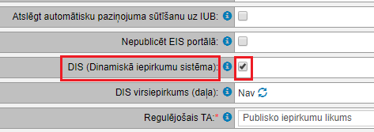

Piezīme: Lietotājs ar e-konkursu administratora lomu, kas nav komisijā, var norādīt tikai attiecīgo profilu. Atzīmi “DIS (Dinamiskā iepirkumu sistēma)” veic komisijas dalībnieks vai komisijas sekretārs.

  - Gadījumos, ja DIS veido, lai to varētu izmantot citi pasūtītāji, pēc komisijas norādīšanas šķirkļa “Pamatdati” izvēršamajā blokā “Pasūtītājs” veic atzīmi pie izvēlnes lauka “Citu pasūtītāju vajadzībām” un norāda citus pasūtītājus, kuri varēs izmantot DIS.
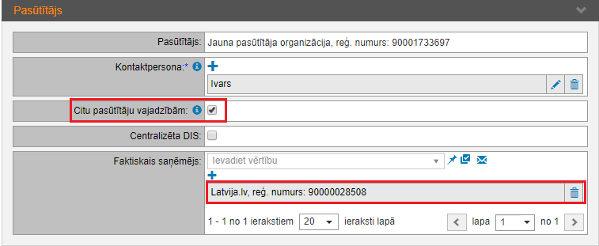
Uzmanību!
Kā faktiskos saņēmējus, kuri varēs izmantot DIS, var norādīt tikai tos pasūtītājus, kuri iekļauti faktisko saņēmēju sarakstā un kuru izvēlne tiek veikta no saraksta.
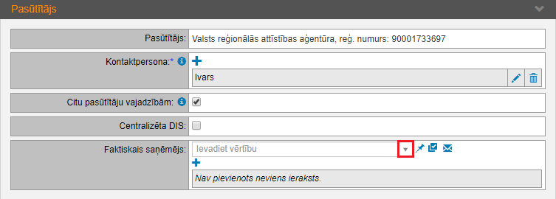

Faktiskie saņēmēji, kuri tiek pievienoti, izmantojot funkcionalitāti “Pievienot organizāciju” (ar plusiņu) un faktiskais saņēmējs tiks norādīts izmantojot uznirstošo logu “Organizācijas pievienošana”, izveidoto DIS izmantot nevarēs.

Šo funkcionalitāti izmantot nevajag:
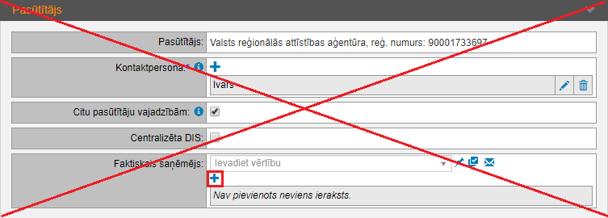

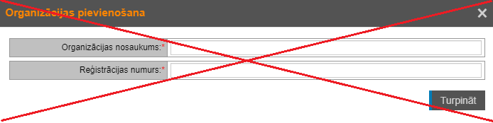
Šādā veidā pievienotie pasūtītāji, kuriem tika plānots atļaut izmantot DIS, to izmantot nevarēs!

  - Gadījumā, ja DIS veido ar nosacījumu, ka to varēs izmantot visi EIS reģistrētie pasūtītāji, pēc komisijas norādīšanas šķirkļa “Pamatdati” izvēršamajā blokā “Pasūtītājs” veic atzīmi pie izvēlnes lauka “Citu pasūtītāju vajadzībām” un “Centralizēta DIS”. Šinī gadījumā faktiskos saņēmējus nenorāda. Pēc iepirkuma publicēšanas šo nosacījumu mainīt nevar.
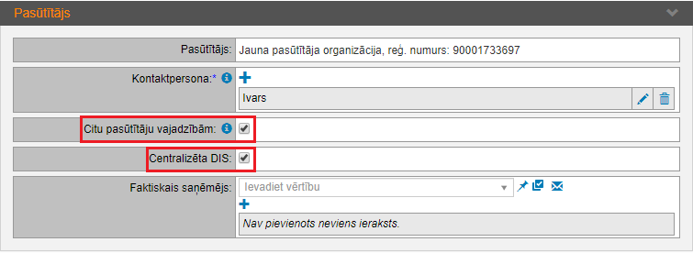

Kandidāta iekļaušana DIS (DIS izveidošana).
  - Pēc Kandidātu iesniegto pieteikumu vērtēšanas pabeigšanas, papildus ir jāveic darbības, lai iepirkumam būtu statuss “Uzsākta līguma slēgšana” vai “Līgums noslēgts”.
Poga “Pabeigt vērtēšanu” pamatdatos.
Pēc iepirkuma statusa maiņas nevarēs mainīt līgumslēdzējus.
  - Gadījumos, kad iepirkums ir sadalīts daļās, visās iepirkuma daļās ir jābūt veiktai vērtēšanai. Nav iespējams norādīt dalībniekus tikai atsevišķai daļai un veikt iepirkuma DIS ietvaros izsludināšanu attiecībā uz konkrēto daļu. Visām iepirkuma daļām jābūt izvērtētām, katrai daļai ir jābūt norādītiem līgumslēdzējiem. Visam iepirkumam ir jābūt statusā “Uzsākta līguma slēgšana” vai “Līgums noslēgts”. Pēc iepirkuma statusa maiņas nevarēs mainīt līgumslēdzējus.
  - Pēc vērtēšanas pabeigšanas un pogas “Pabeigt vērtēšanu”, pamatdatos būs pieejams izvēršamais lauks “Dinamiskā iepirkumu sistēma”, kurā izvēlas darbību “Pievienot jaunu DIS dalībnieku”.
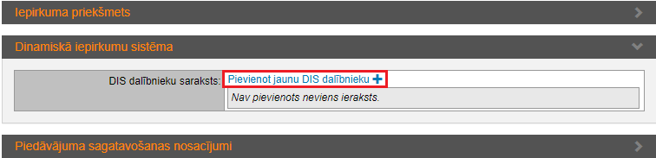
  - Gadījumos, kad iepirkums ir sadalīts daļās, kandidāta iekļaušana DIS notiek šķirkļa “Daļas” katras daļas izvēršamajā blokā “Dinamiskā iepirkumu sistēma”, kur izvēlas darbību “Pievienot jaunu DIS dalībnieku”.
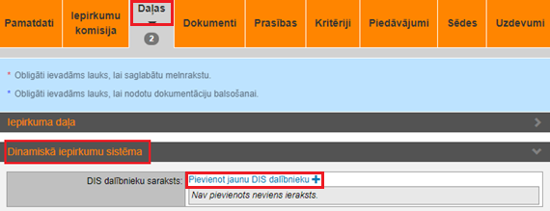
  - Uznirstošajā logā “DIS dalībnieku pievienošana” norāda kandidātus, katra kandidāta dalības termiņu un nospiež pogu “Pievienot dalībniekus”.
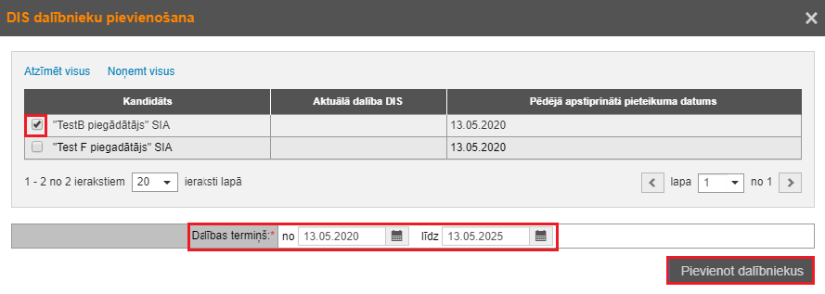
  - Kā dalības termiņu iespējams norādīt tikai nākotnes termiņus.

  - Šķirkļa “Pamatdati” izvēršamajā blokā “Dinamiskā iepirkumu sistēma” ir redzami pievienotie kandidāti.
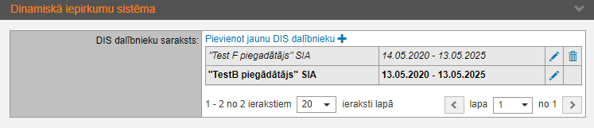
  - Lai varētu mainīt kandidātu dalības termiņu, atver ierakstu.
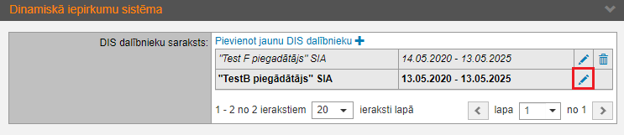
  - Norāda jaunus dalības termiņus un nospiež pogu “Labot termiņus”.
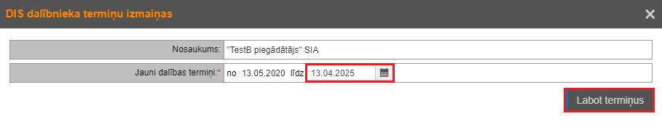
  - Uznirstošajā logā “Sistēmas brīdinājums” nospiež pogu “Turpināt”.
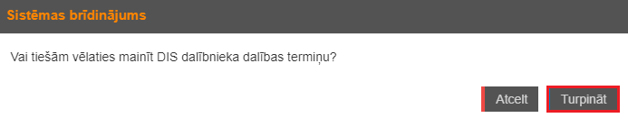
  - Tiek attēloti jaunie dalības termiņi.
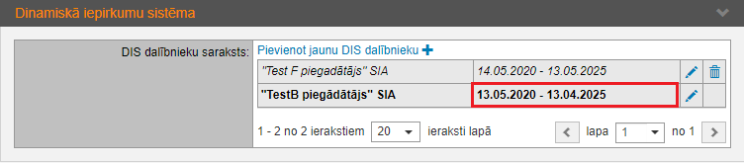
  - Kandidātam, kuram DIS dalības termiņā sākuma datums ir šodiena vai pagātne, var labot tikai DIS dalības termiņa beigu datumu.
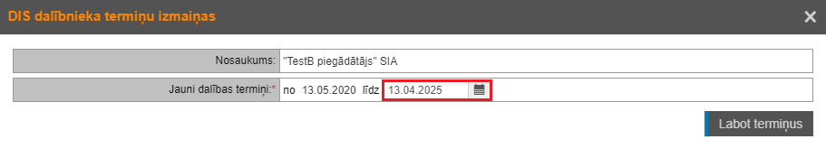
  - Kandidātu, kuram sākotnējais DIS dalības termiņš ir nākotnē, iespējams dzēst, nospiežot uz “Dzēst ierakstu” simbola.
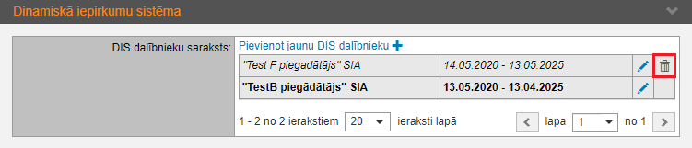

- Iepirkuma DIS ietvaros izveidošana.

Iepirkuma DIS ietvaros izveidošana DIS virsiepirkuma pamatdatos

  - Ja DIS ir izveidota savas iestādes vajadzībām, ja pasūtītājs ir iekļauts faktisko saņēmēju sarakstā, kā arī ja DIS ir centralizēta un visiem EIS reģistrētiem pasūtītājiem ir tiesības veikt iepirkumus šīs DIS ietvaros, tad attiecīgās DIS pamatdatos vai daļas datos ir pieejama funkcionalitāte “Izveidot iepirkumu DIS ietvaros”, kas automātiski izveido iepirkuma sagatavi, kurā kā “virsiepirkums” norādīts attiecīgais DIS iepirkums.
Lai izmantoto šo funkcionalitāti, DIS iepirkums jāatver no šķirkļa “Visi publicētie iepirkumi”. Meklējot attiecīgo iepirkumu “Paplašinātā meklēšanā”, var izmantot meklēšanas kritēriju “DIS (Dinamiskās iepirkumu sistēmas) piemērošana:”
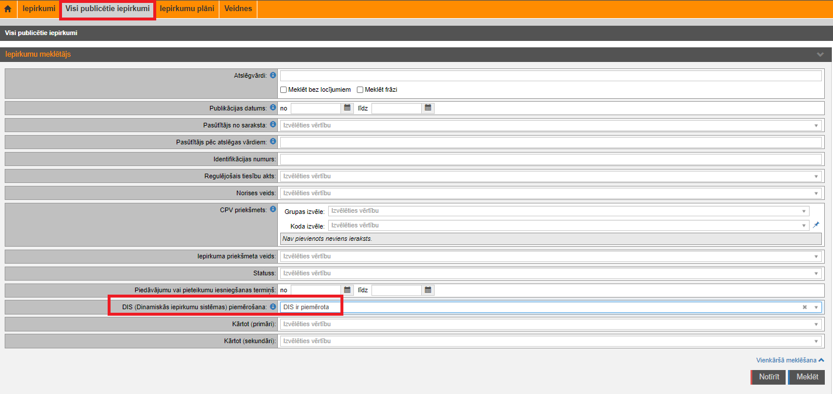

  - Ja Pasūtītājam ir tiesības DIS ietvaros veikt iepirkumu, tad attiecīgā iepirkuma pamatdatos Pasūtītāja organizācijas e-konkursu administratoram ir pieejama poga “Izveidot iepirkumu DIS ietvaros”:
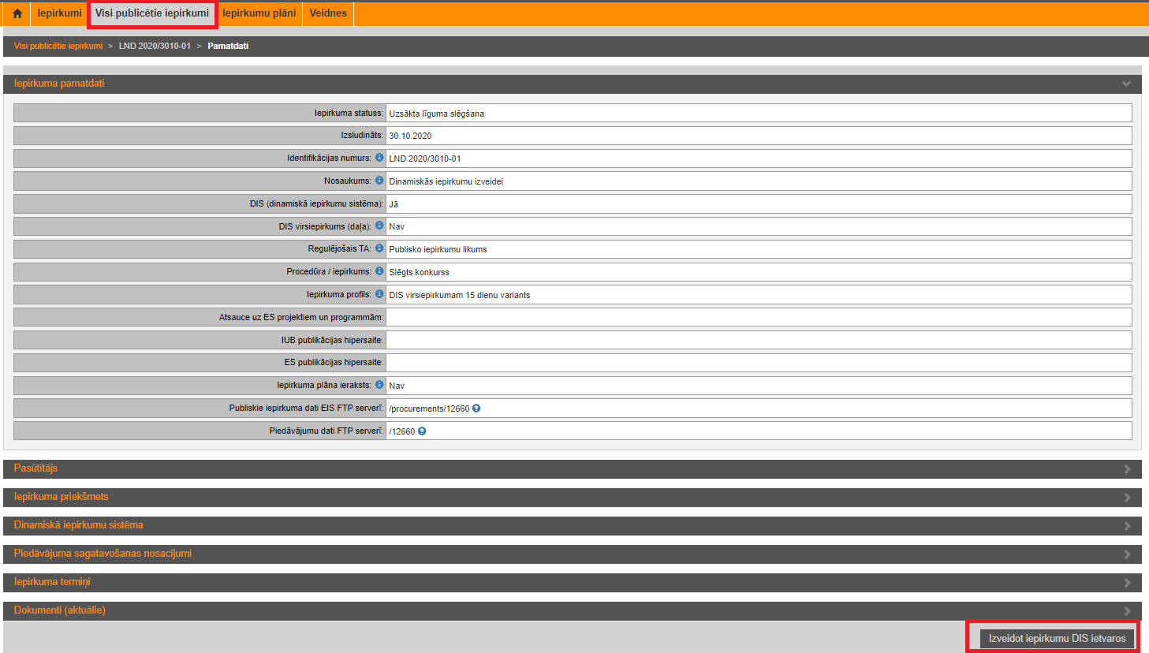

  - Ja DIS ir sadalīta daļās, tad poga “Izveidot iepirkumu DIS ietvaros” ir pieejama šķirklī “Daļas”:
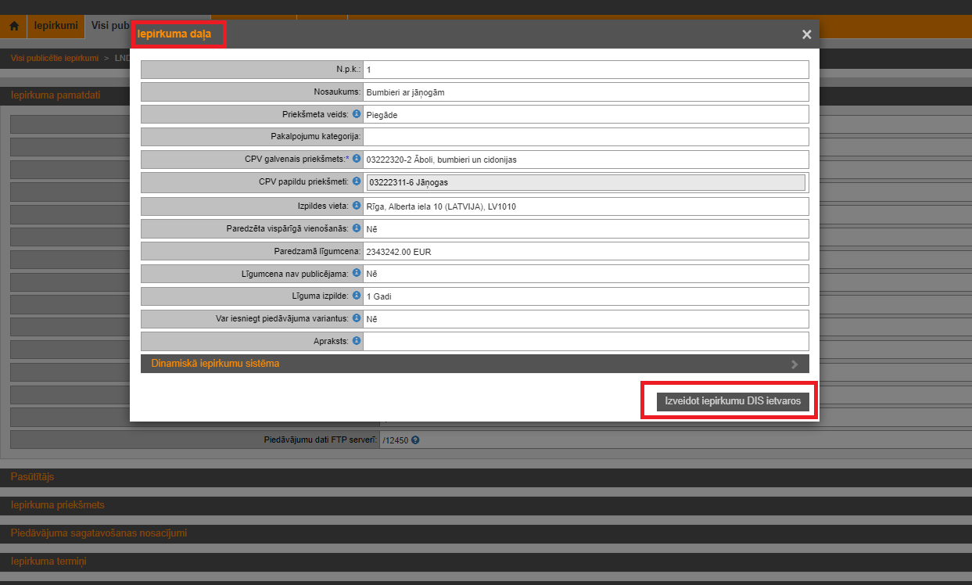

Iepirkuma DIS ietvaros izveidošana, izvēloties iepirkuma profilu
Tiek aprakstītas tikai tās darbības, kas ir jāveic papildus, lai publicētu iepirkumu DIS ietvaros. Pārējās darbības ir analoģiskas esošajai iepirkumu izsludināšanai. Iepirkumam DIS ietvaros tiek piemērota viena posma procedūra.
  - Uzsākot jaunu e-iepirkumu, izvēlas attiecīgo profilu ar nosaukumu, kura beigās ir “DIS_ietvaros”. Norāda visu nepieciešamos informāciju par iepirkumu.
  - Šķirkļa “Pamatdati” izvēršamajā blokā “Iepirkuma pamatdati” veic atzīmi pie izvēlnes lauka “DIS (dinamiskā iepirkumu sistēma)”.
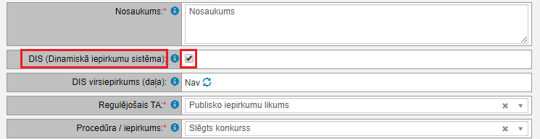
  - Šķirkļa “Pamatdati” izvēršamajā blokā “Iepirkuma pamatdati” nospiež uz simbola “Norādīt citu (nesaglabājot izmaiņas datu bāzē” pie izvēlnes lauka “DIS virsiepirkums (daļa)”.
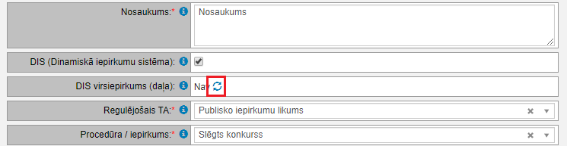
  - Uznirstošajā logā “Saistītā iepirkuma piesaiste” ieraksta DIS virsiepirkuma nosaukumu vai numuru un nospiež uz simbola “Meklēt”.
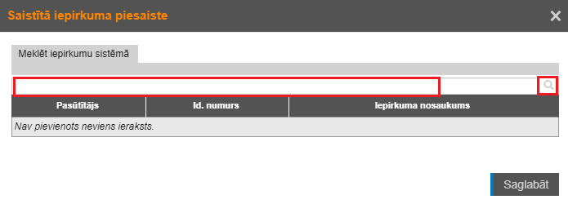
Gadījumos, kad nosaukums vai numurs netiek ievadīts, nospiežot uz simbola “Meklēt” tiek attēloti visi pasūtītājam pieejamie iepirkumi.
Sarakstā tiek attēloti arī citu pasūtītāju izveidotās DIS, kurās pasūtītājs var veikt iepirkumus.
  - Pie izvēlētā iepirkuma veic atzīmi, ar “peles” vai “ekrānskāriena” apstiprinājuma veikšanas nospiežot uz pelēkā lauka un nospiež pogu “Saglabāt”.
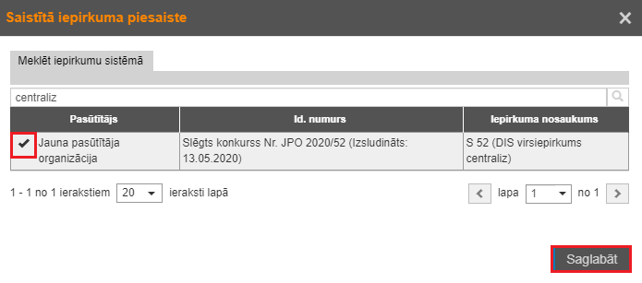
  - Gadījumā, kad DIS izveidošana bija sadalīta daļās, pēc izvēlētā iepirkuma izvēles izvēršamajā blokā “Iepirkuma daļas izvēle” atzīmē konkrēto daļu. Var norādīt tikai vienu iepirkuma daļu. Pēc atzīmju veikšanas nospiež podu “Saglabāt”.
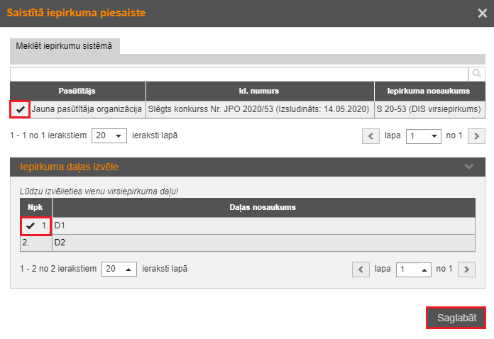
  - Šķirkļa “Pamatdati” izvēršamajā blokā “Iepirkuma pamatdati” ir redzama piesaistītā DIS.
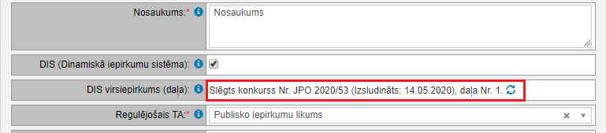
  - Šķirkļa “Pamatdati” izvēršamajā blokā “Iepirkuma pamatdati” pie izvēlnes lauka “Atslēgt automātisku paziņojumu sūtīšanu uz IUB” ir jābūt atzīmei par paziņojuma nesūtīšanu uz IUB PVS.
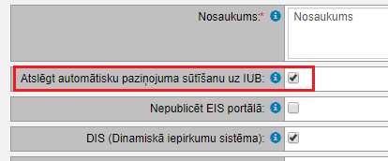
  - Veicot iepirkuma publicēšanu, uznirstošā loga “Izsludināšana” izvēršamajā blokā “Publicēšanas uzstādījumi” tiek attēloti tikai tie kandidāti, kuri ir aktīvi publicēšanas brīdī. Veicot iepirkuma grozījumus un tos publicējot, veikt izmaiņas (pievienot tos kandidātus, kuri ir pievienojušies DIS pēc iepirkuma publicēšanas) kandidātu sarakstā nevarēs.
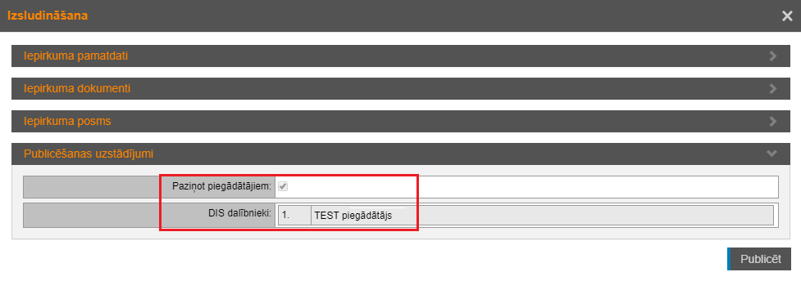
  - Pēc iepirkuma publicēšanas, šķirkļa “Pamatdati” izvēršamajā bloka “Termiņi” laukā “Apskatīt uzaicinājumus” var apskatīt kandidātus (esošo DIS dalībniekus), kuri var iesniegt piedāvājumus. Pasūtītājam nav iespējams pievienot citus kandidātus.
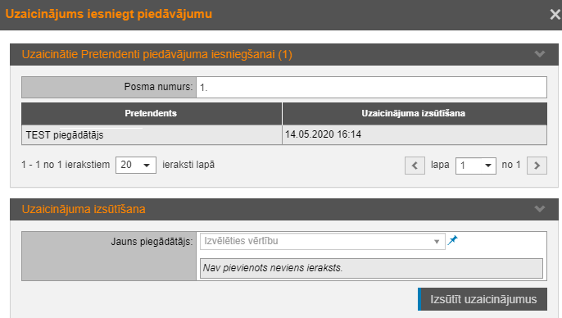

III DIS uzturēšana

Pieteikumu darbam DIS apstrāde
  - Komisijas vadītājs un sekretārs saņem sistēmas paziņojumu un e-pastu, ja sistēmā ir iesniegts jauns piegādātāja pieteikums dalībai DIS (turpmāk, DIS pieteikums)
Sistēmas paziņojumi:
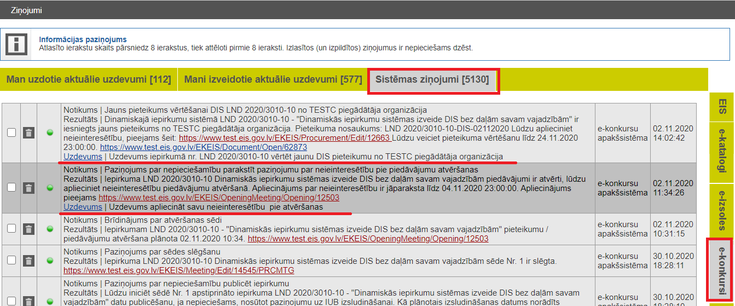

  - Pirms DIS pieteikumu vērtēšanas iepirkuma komisijas locekļiem jāparaksta neieinteresētības paziņojums.
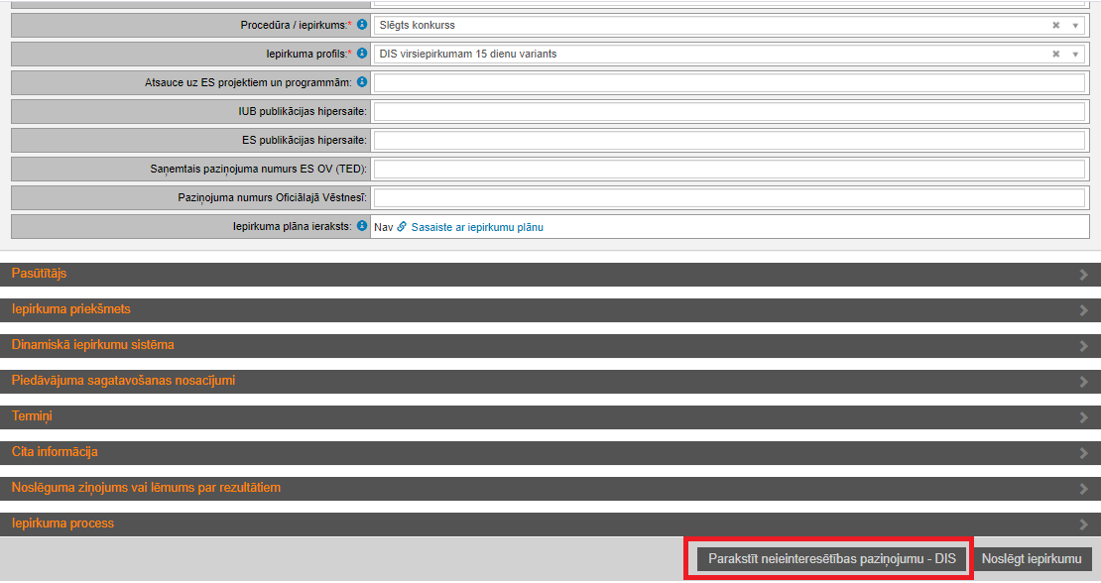

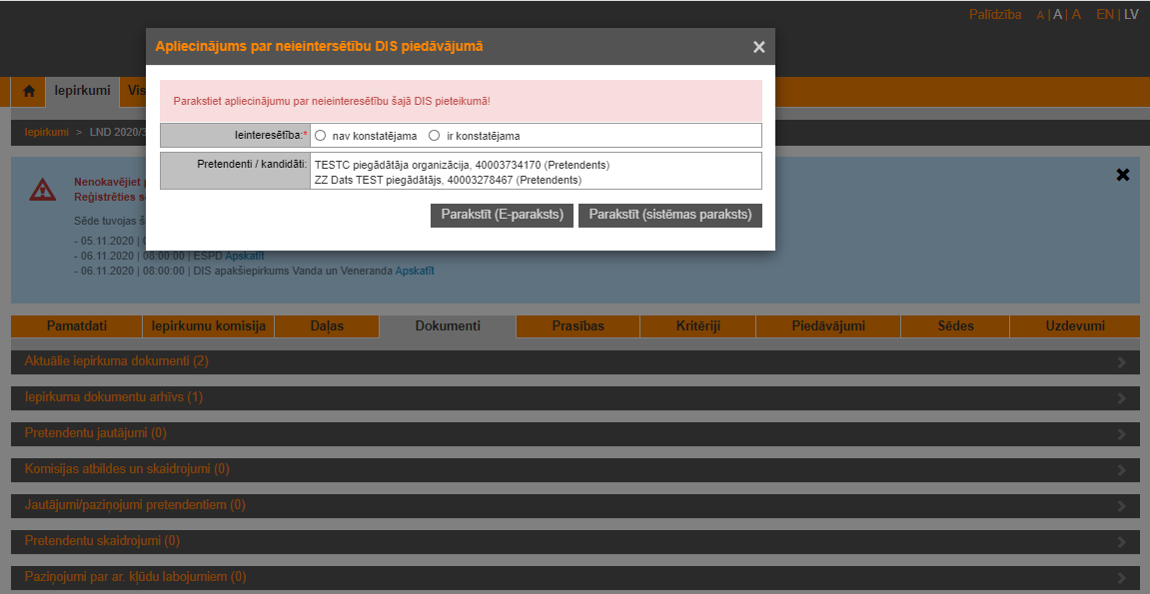

  - Iesniegtie pieteikumi darbam DIS redzami šķirklī “Piedāvājumi”:
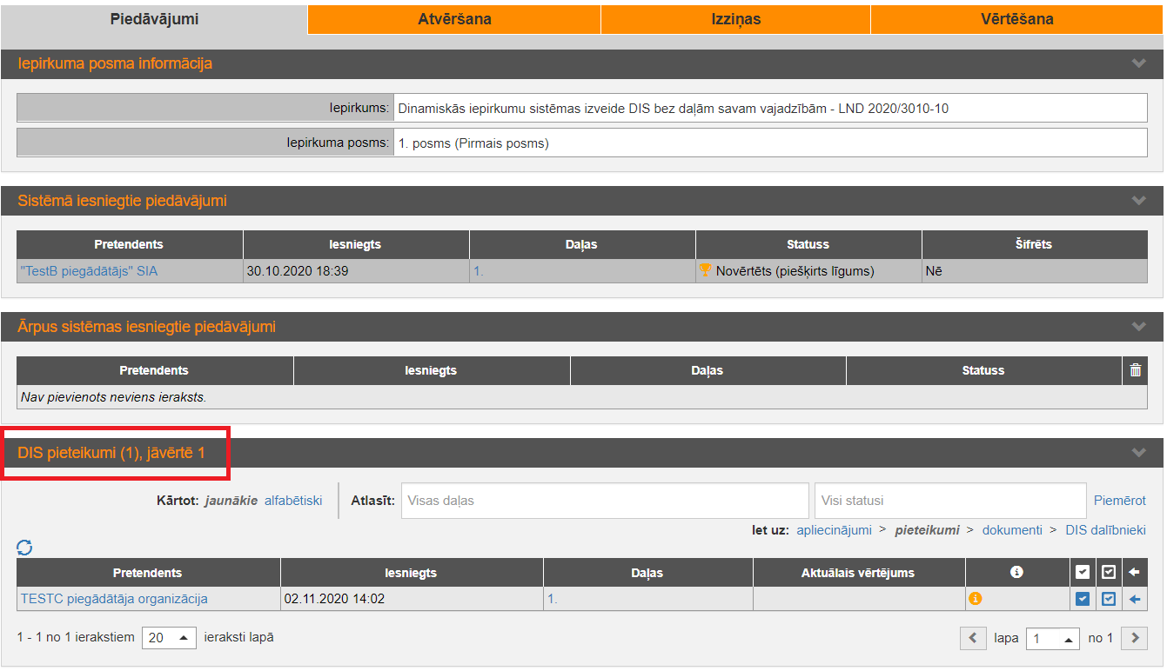

  - DIS pieteikumi redzami arī iepirkuma dokumentu šķirklī atsevišķā blokā “DIS pieteikumi”:
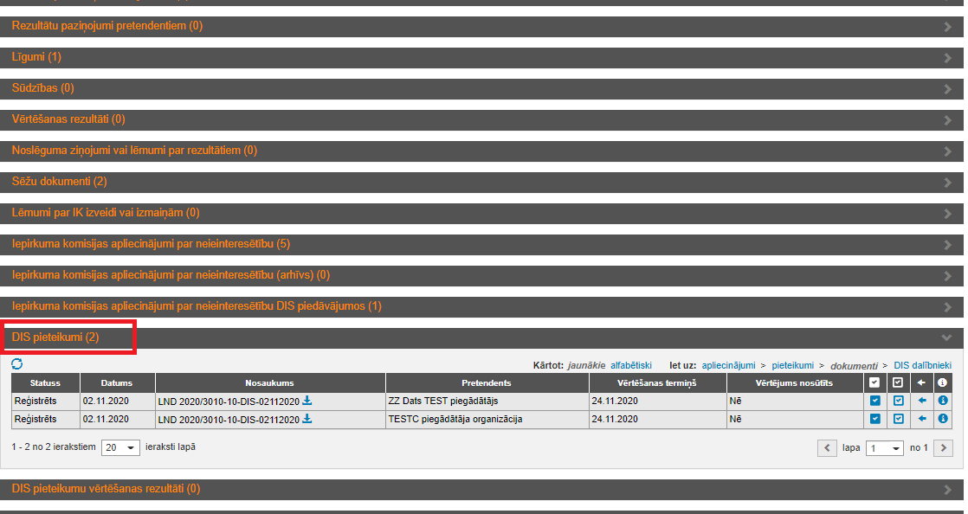

  - Pēc DIS pieteikumā pievienoto dokumentu izvērtēšanas, sistēmā jānorāda vērtēšanas rezultāts.

DIS pieteikumu sarakstā ir iespējams veikt šādas darbības:
Uzreiz nosūtīt pozitīvu pieteikuma vērtējumu, nepievienojot datni
Atvērt vērtējuma formu, pieteikumu novērtējot pozitīvi (iespējams pievienot datni)
Atbildēt (atvērt vērtējuma formu)
Apskatīt (atvērt DIS pieteikumu)

  - DIS pieteikuma dokumenta kartiņā redzams iesniegšanas datums, vērtēšanas termiņš, iesniegtie dokumenti.

Iespējams veikt šādas darbības, nospiežot attiecīgo pogu :
Uzreiz nosūtīt pozitīvu pieteikuma vērtējumu, nepievienojot datni
Atbildēt pozitīvi, t.i. atvērt vērtējuma formu, pieteikumu novērtējot pozitīvi, ar iespēju pievienot datni
Atbildēt, t. i. atvērt vērtējuma formu

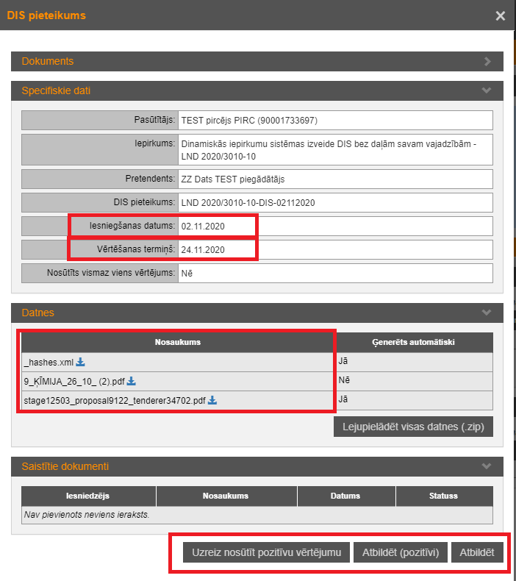

  - DIS pieteikuma vērtēšanas rezultāts

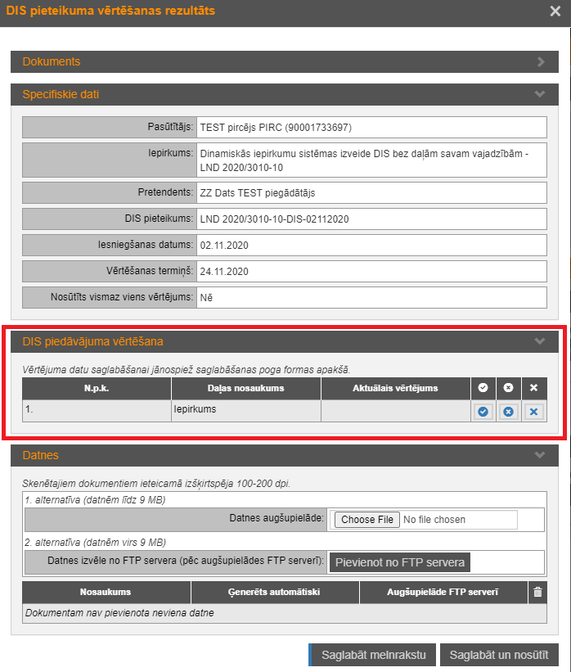

DIS pieteikumu iespējams novērtēt:
Ir kvalificējies DIS
Nav kvalificējies DIS
Nevērtēt ar šo dokumentu – ir iespējams nosūtīt Kandidātam jautājumu

  - Ja DIS pieteikums ir novērtēts pozitīvi, Kandidāts jāiekļauj DIS. Skat. Kandidāta iekļaušana DIS (DIS izveidošana).

